Projekt: Svět práce v každodenním životě
Biologie pod mikroskopem
Gymnázium
Hranice
G
Gymnázium
Hranice
G

Laboratorní práce č. 7
Smysly člověka

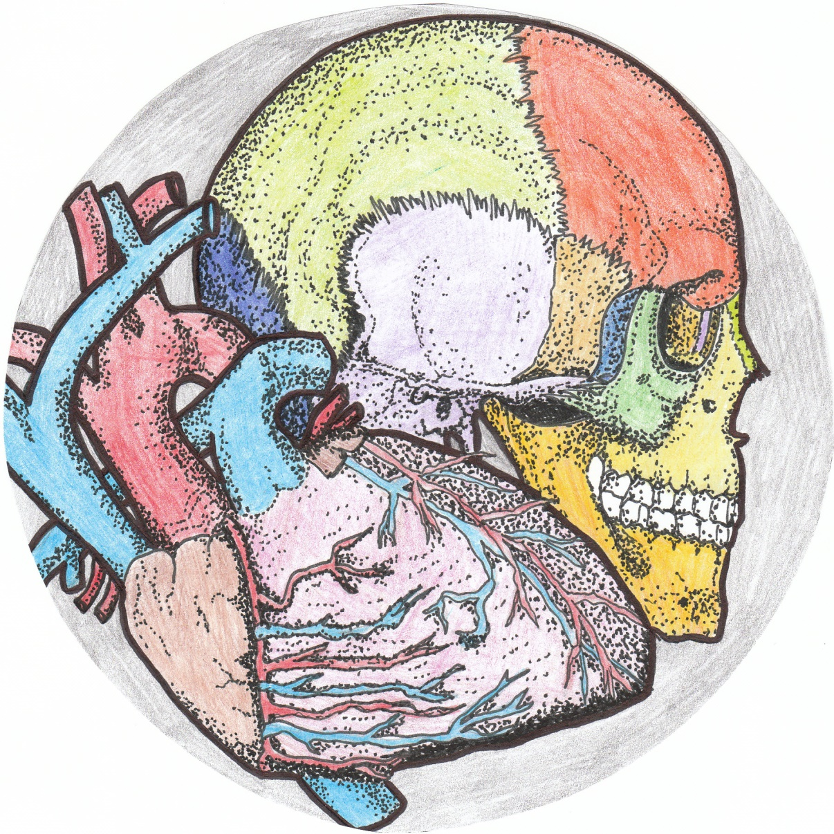

Fotoreceptory lidského oka jsou citlivé na světelné vlny v rozsahu:
  - do 400 nm
  - více než 800 nm
  - 400 – 760 nm
  - nezáleží na vlnové délce, záleží na intenzitě

Světlo je vnímáno v lidském oku těmito druhy receptoru:
  - tyčinky a čípky
  - špalíčky a hranolky
  - tyčinky a Malpigiho buňky
  - Gráfovy buňky a čípky

Řasnaté tělísko:
  - je svalový orgán umožňující akomodaci oka
  - je na víčku a vyrůstají z něj řasy
  - je na hraně nadočnicového oblouku a vyrůstá z něj obočí
  - je hmatovým senzorem ve svalu

Eustachova trubice:
  - trubice, kterou lékař nahlíží do ucha
  - spojuje dutinu středního ucha a nosohltan
  - vede vzduch na čichovou sliznici
  - je to trubice vedoucí z nosohltanu do žaludku

Povrch čichové sliznice u člověka je asi:
  - 150 cm²
  - 4 cm²
  - čichové senzory jsou rozmístěny všude v dutině nosní
  - čichové senzory nejsou rozmístěny jen v dutině nosní, ale i ústní

Řešení: 1C, 2A, 3A, 4B, 5B

Které pojmy nepatří k oku?
  - sklivec
  - Gráfův folikul
  - sítnice
  - slepá skvrna

Sluchové kůstky jsou:
  - středoušní a vnitroušní
  - třmínek, kovadlinka a kladívko
  - třmínek, kovadlinka
  - kovadlinka, kladívko

Základní chutě jsou:
  - sladká, slaná, hořká, kyselá
  - sladká, slaná, hořká, kyselá a umami
  - slaná, hořká, kyselá a umami
  - slaná a hořká

Hmatová tělíska jsou rozmístěna:
  - po těle stejně
  - náhodně
  - nestejnorodě, nejvíce je jich na bříšcích prstů, nejméně na zádech
  - mění se podle způsobu života

Chuťové buňky jsou umístěny:
  - na jazyku a částečně ve sliznici úst
  - jen na jazyku
  - v ústech, na jazyku i v dutině nosní (čich)
  - podle způsobu života

Řešení: 1B, 2B, 3B, 4C, 5A

Nejdůležitější smysl pro člověka je:
  - hmat
  - čich
  - sluch
  - zrak

Zrakové buňky vnímají barvy:
  - modrou, červenou a žlutou
  - hnědou, modrou a červenou
  - červenou, zelenou a modrou
  - žlutou, modrou a červenou

Který výraz nepatří ke zraku?
  - axon
  - duhovka
  - bělima
  - čípek

Krátkozrakost je:
  - neostré vidění blízkých předmětů
  - neostré vidění vzdálených předmětů
  - neostré vidění na blízko i na dálku
  - neostrost předmětů pod určitým úhlem

Vzdálenost umíme odhadnout:
  - díky stereoskopickému vidění (každé oko má trochu jiný obraz a mozek obrazy skládá)
  - i jedním okem
  - i jedním okem, ale špatně
  - jen citem

Řešení: 1D, 2C, 3A, 4B, 5A

Dalekozrakost je:
  - neostré vidění blízkých předmětů
  - neostré vidění vzdálených předmětů
  - neostré vidění na blízko i na dálku
  - neostrost předmětů pod určitým úhlem

Při nedostatku světla vidíme jen černobíle. Používáme:
  - tyčinky
  - tyčinky a čípky
  - čípky
  - jen některé druhy čípků

Barevné vidění je díky:
  - tyčinkám
  - filtrům, které má oko před čočkou
  - čípkům
  - tyčinkám i čípkům

Při přemíře světla:
  - nic se neděje
  - tyčinky a čípky se více zanoří
  - přivřeme víčka
  - dojde ke stažení zornice

Povrch čichové sliznice u člověka je asi:
  - 150 cm²
  - čichové senzory jsou rozmístěny všude v dutině nosní
  - čichové senzory nejsou rozmístěny jen v dutině nosní, ale i ústní
  - 4 cm²

Řešení: 1A, 2A, 3C, 4D, 5C

Laboratorní práce č. 7: Nervová soustava
Úkoly:
- Zjišťování zrakové ostrosti
- Zjišťování citlivosti ucha
- Ověřování prostorového vidění
- Optické klamy
- Ověření citlivosti oka

Pomůcky: optotypy, obrazy, balonek s gumovou hadičkou, píšťalka

Úkol č. 1: ZJIŠŤOVÁNÍ ZRAKOVÉ OSTROSTI

Postup: Optotypy zavěsíme do výšky očí na vzdálenost cca 6m. Jedno oko zakryjeme a druhým čteme ukazované znaky. Měli bychom přečíst alespoň šestou úroveň.

Vypracování:

Úkol č. 2: ZJIŠŤOVÁNÍ CITLIVOSTI UCHA

Postup: Na vzdálenost cca 8m posloucháme odvráceným uchem šeptaná slova.

Vypracování:

Úkol č. 3: OVĚŘOVÁNÍ PROSTOROVÉHO VIDĚNÍ

Postup: V mírně natažených rukou držíme tužky za neostrouhané konce. Pozorujeme je jen jedním okem a snažíme se dotknout hroty.

Vypracování:

Úkol č. 4: OPTICKÉ KLAMY

Postup: Sledujeme obrázky s optickými klamy a snažíme se určit, čím jsou klamné vjemy způsobeny.

Vypracování:

Úkol č. 5: OVĚŘENÍ CITLIVOSTI OKA

Postup: Pozorujte chování zornice oka spolužáka, když se dívá do zdroje světla. Oko si zakryje dlaní a po chvíli zase odkryje. Pokuste se jev vysvětlit.

Vypracování:

Závěr:
Shrňte poznatky, které jste získali v tomto úkolu laboratorní práce.

Zdroje informací:

- Černík, V., Bičík, V., Martinec, Z. Přírodopis 3 pro 8. ročník základní školy a nižší ročníky víceletých gymnázií. Praha: Libertas, a. s., 1. vydání. ISBN 80-85937-97-2
- Jelínek, J., Zicháček, V. Biologie pro gymnázia. Olomouc: Nakladatelství OLOMOUC, 2004. ISBN 80-7182-177-2
- Vlastní tvorba
- Úvodní obrázek: Mgr. Ludmila Malá

Autor: Ing. Dušan Rychnovský

